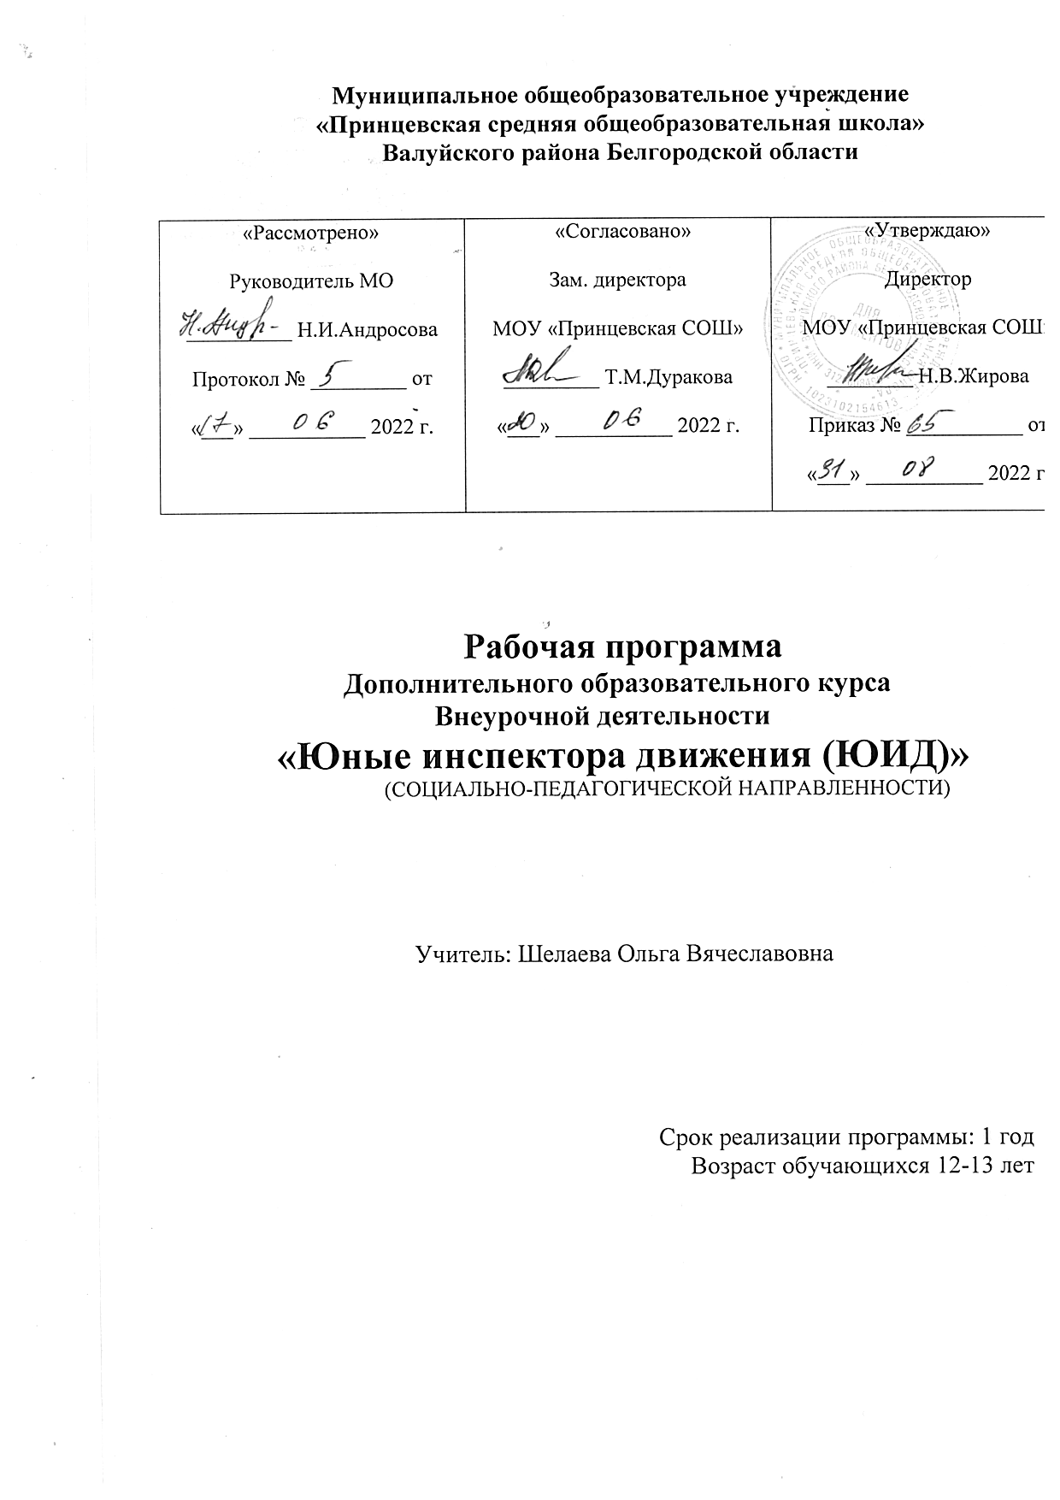

**Планируемые результаты освоения программы**

**Личностные результаты:**

* усвоение правил индивидуального и коллективного безопасного поведения в чрезвычайных ситуациях, угрожающих жизни и здоровью людей, правил поведения на транспорте и на дорогах;
* принятие образа «хороший пешеход, хороший пассажир»;
* формирование понимания ценности здорового и безопасного образа жизни;
* формирование ответственного отношения к учению, готовности и способности обучающихся к саморазвитию и самообразованию на основе мотивации к обучению и познанию, с учётом устойчивых познавательных интересов;
* формирование целостного мировоззрения, соответствующего современному уровню развития науки и общественной практике, учитывающего социальное, культурное, языковое, духовное многообразие современного мира;
* формирование готовности и способности вести диалог с другими людьми и достигать в нём взаимопонимания;
* уважительное отношение к другим участникам дорожного движения;
* осознание ответственности человека за общее благополучие;
* освоение социальных норм, правил поведения, ролей и форм социальной жизни в группах и сообществах, включая взрослые и социальные сообщества;
* развитие правового мышления и компетентности в решении моральных проблем на основе личностного выбора, формирование нравственных чувств и нравственного поведения, осознанного и ответственного отношения к собственным поступкам;
* этические чувства, прежде всего доброжелательность и эмоционально-нравственная отзывчивость;
* формирование коммуникативной компетентности в общении и сотрудничестве со сверстниками, старшими и младшими в процессе образовательной, общественно полезной, учебно-исследовательской, творческой и других видов деятельности;
* формирование основ экологической культуры на основе признания ценности жизни во всех её проявлениях и необходимости ответственного, бережного отношения к окружающей среде;
* положительная мотивация и познавательный интерес к занятиям по программе «Азбука дорожного движения»;
* способность к самооценке.

**Метапредметные результаты:**

* умение самостоятельно определять цели своего обучения, ставить и формулировать для себя новые задачи в учёбе и познавательной деятельности,

развивать мотивы и интересы своей познавательной деятельности;

* умение самостоятельно планировать пути достижения целей защищённости, в том числе альтернативные, осознанно выбирать наиболее эффективные способы решения учебных и познавательных задач;
* умение соотносить свои действия с планируемыми результатами курса, осуществлять контроль своей деятельности в процессе достижения результата, определять способы действий в опасных и чрезвычайных ситуациях в рамках

предложенных условий и требований, корректировать свои действия в соответствии с изменяющейся ситуацией;

* умение оценивать правильность выполнения учебной задачи в области безопасности жизнедеятельности, собственные возможности её решения;
* владение основами самоконтроля, самооценки, принятия решений и осуществления осознанного выбора в учебной и познавательной деятельности;
* умение создавать, применять и преобразовывать знаки и символы, модели и схемы для решения учебных и познавательных задач;
* умение организовывать учебное сотрудничество и совместную деятельность с учителем и сверстниками; работать индивидуально и в группе: находить общее решение и разрешать конфликты на основе согласования позиций и учёта ин-тересов; формулировать, аргументировать и отстаивать своё мнение;
* умение ставить и формулировать проблемы;
* навыки контроля и самооценки процесса и результата деятельности;
* навыки осознанного и произвольного построения сообщения в устной форме, в том числе творческого характера;
* установление причинно-следственных связей;
* формирование и развитие компетентности в области использования информационно-коммуникационных технологий;
* освоение приёмов действий в опасных и чрезвычайных ситуациях;
* формирование умений взаимодействовать с окружающими.
  + - этой целью планируется у обучающихся формирование следующих

***универсальных учебных действий:***

* **познавательные** как способность применять для решения практических задачразличные умственные операции (сравнение, обобщение, анализ, доказательства
  + др.);
* **регулятивные** как владение способами организации,планирования различныхвидов деятельности (репродуктивной, поисковой, исследовательской, творческой), понимание специфики каждой; - использование речи для регуляции своего действия;

- адекватное восприятие предложений учителей, товарищей, родителей и других людей по исправлению допущенных ошибок; - умение выделить и формулировать то, что уже усвоено и что ещё нужно усвоить;

- умение соотносить правильность выбора, планирования, выполнения и результата действия с требованиями конкретной задачи.

* **коммуникативные** как способности в связной логически целесообразной формеречи передать результаты изучения объектов окружающего мира; владение рассуждением, описанием повествованием; **-** работать в группе,учитывать мнение партнеров,отличные от собственных;- ставить вопросы; - обращаться за помощью;

- формулировать свои затруднения;

* предлагать помощь и сотрудничество;
* договариваться и приходить к общему решению;
* формулировать собственное мнение и позицию;
* осуществлять взаимный контроль;
* адекватно оценивать собственное поведение и поведение окружающих. правилам дорожного движения, нормативным документам об ответственности за нарушение ПДД;
* определять группы дорожных знаков и их представителей;
* оказанию первой медицинской помощи;
* новым формам агитации и пропаганды ПДД;
* владеть техническим устройством велосипеда;

*ученикник получит возможность научиться:*

- управлять велосипедом, самостоятельно планировать агитационно-пропагандистскую работу;

* работать с Правилами дорожного движения, выделять нужную информацию;
* читать информацию по дорожным знакам;

-работать по билетам ПДД;

-оценить дорожную ситуацию, принять правильное решение;

* оказать первую медицинскую помощь пострадавшему.

**Содержание программы**

11.1. Совместная работа ОУ с отделом ГИБДД

11.1.1 Встреча сотрудников ГИБДД с обучающимися ОУ на классных часах.

11.1.2. Встреча сотрудников ГИБДД с родителями обучающихся.

11.2. Организация работы отряда ЮИДД

11.2.1. План работы отряда ЮИДД

11.2.2. Выборы командира отряда. Распределение обязанностей. Оформление уголка отряда.

11.2.3. Помощь первоклассникам в составлении маршрутов «Школа – дом».

11.2.4. Проведение конкурса рисунков и плакатов «Дорога и дети».

11.2.5. Посвящение первоклассников в пешеходы.

11.2.6. Проведение зачетов на знание ПДД 1 – 7 классах.

11.2.7. Викторина «Знатоки ПДД» (5 -7 классы).

11.2.8. Игра по станциям для учащихся 1-4 классов «Школа пешеходов».

11.2.9. Участие в конкурсе отрядов ЮИД «Безопасное колесо».

11.3. Работа с родителями (включенность родителей в реализацию программы)

11.3.1. Проведение родительских собраний по тематике ПДД

11.3.2. Составление и распространение памяток ребенок и дорога

11.3.3. Привлечение специалистов из числа родителей для проведения мероприятий информационного характера

11.3.4. Совместные праздники, конкурсы

11.4. Методическая работа

11.4.1. Создание методической копилки инноваций педагогов школы; разработки мероприятий, тематических вечеров, праздников, памяток, контрольно-диагностических материалов.

11.4.2. Консультации для классных руководителей по проведению классных часов с использованием НИТ по следующим темам: «Маршрут школа - дом»; «Дорожные знаки»; «Дорожная разметка»; «Сигналы светофора»; «Проезд перекрестков»

11.5. Закрепление знаний по ПДД

11.5.1. Оформление маршрутных листов «Школа – дом»;

11.5.2. Конкурс рисунков и стенгазет «Как вести себя на дороге»;

11.5.3. Игра «Безопасное колесо»;

11.5.4. Праздник «Мой друг – светофор»;

11.5.5. Посвящение первоклассников в пешеходы

11.5.6. Проведение уроков по ПДД

1.Знакомство с историей движения отрядов ЮИД. Беседа о значении отрядов ЮИД. Знакомство с задачами отряда.

2. ПДД.

2.1. Знакомство с основными понятиями, терминами ПДД: водитель, пешеходный переход, проезжая часть, участник дорожного движения.

2.2. Права, обязанности и ответственность участников дорожного движения. Обязанности водителя, пешехода, пассажира.

2. 3. Дорожные знаки и дополнительные средства информации. Группы знаков, их назначение, установка. Значение и особенности групп знаков: предупреждающие, знаки приоритета, запрещающие, предписывающие, информационно- указательные, знаки сервиса, знаки дополнительной информации.

2.4. Правила движения пешехода. Движение пешехода по улице (по тротуарам, пешеходной дорожке, по обочине), пересечение проезжей части на регулируемом и нерегулируемом пешеходном переходе и при отсутствии пешеходного перехода.

2.5. Где и как переходить улицу. Переход дороги по сигналам светофора. При отсутствии светофора.

2.6. Элементы улиц и дорог. Понятие улицы. Улицы с односторонним и двусторонним движением; тротуар, дорожки для пешеходов. Дорога, главная дорога, проезжая часть, обочина, разделительная полоса, кювет.

2.7. Регулируемый перекрёсток.

Раскрытие понятия регулируемого перекрёстка. Регулирование светофором и регулировщиком. Основная опасность на регулируемом перекрёстке – ограничение обзора трогающимися с места автомобилями в начале цикла «зелёного» и проезд «с ходу» других автомобилей.

2.8. Нерегулируемый перекрёсток.

Понятие нерегулируемого перекрёстка. Правила перехода в зоне нерегулируемого перекрёстка. Дорожные «ловушки», подстерегающие пешехода на перекрёстке. «Подвижный ограниченный обзор»: попутный транспорт, встречный транспорт. Ограничение обзора остановившимися автомобилями.

2.9. Правила движения велосипедиста, мопедиста. Знакомство с устройством велосипеда. Элементарные правила велосипедистов. Порядок движения на велосипеде по проезжей части.

2.10. Перевозка людей и груза на велосипеде и мототранспорте. Правила перевозки грузов и маневрирования. Технические требования к велосипеду.

2.11. Движение группы пешеходов и велосипедистов. Различие движения колонн пешеходов и групп детей. Действия руководителя группы. Переход дороги колонной пешеходов и группой детей. Правила движения велосипедистов группами, действия руководителя группы (колонны). Проезд нерегулируемого перекрёстка группой велосипедистов.

2.12. Устройство велосипеда. Основные узлы; значение каждой детали оборудования. Обратить внимание на действие руля и тормозов. Уход за велосипедом: очистка, плавность хода, контролирование шин. Выверка центровки колёс. Натяжение цепи и спиц. Смазка велосипеда, промывание вращающихся деталей. Устранение зазоров.

2.13. Фигурное вождение велосипеда. Правила выполнения упражнений: «восьмёрка», перевоз предмета, коридор из коротких (длинных) досок; слалом с одинаково расставленными кеглями, слалом между воротами, «змейка» (шайбами), скачок и «качели», остановка на контрольной линии.

2. 14. Дорожная разметка. Понятие о вертикальной и горизонтальной разметке. Её значение для регулирования движения транспорта и пешеходов. Пользование разметкой, ориентирование в движении.

2.15. Правила пользования транспортом. Пользование общественным транспортом. Обязанности пассажиров в транспорте и в местах его ожидания. Пользование собственным легковым автомобилем или такси.

2.16. На железной дороге. Обучение пользованию железнодорожными переходами. Оборудование железнодорожных переездов. Правила перехода и переезда через железнодорожные пути.

2.17. Движение по загородной дороге. Дать важные сведения о сельском транспорте (тракторах и прицепах к ним, самоходных сельхозмашинах, гужевом транспорте); изучить дополнительные требования к движению гужевых повозок и погону животных.

2. 18. Дорожные «ловушки». Знание правил безопасного перехода через дорогу. Умение видеть на дороге опасные ситуации- «ловушки»: закрытого обзора; отвлечения внимания; «пустынная улица»; пешеход на проезжей части улицы; зона остановки автобуса, троллейбуса, трамвая; на пешеходном переходе; пешеход у светофора; на углу перекрёстка; возле дома; пешеход, идущий вдоль проезжей части.

3. Первая помощь.

3.1. Ожоги, обморожения. ПМП при ожогах 1,2,3, 4 степеней; при ожогах кислотой, щёлочью. ПМП при обморожениях. Обезболивающие средства. Обработка поражённых участков тела.

3.2. Виды кровотечений. Ознакомление с видами кровотечений и их характеристика (капиллярное, венозное, артериальное). Признаки внутреннего кровотечения. ПМП при капиллярном, венозном, артериальном, внутреннем кровотечениях. Правила наложения жгута, (закрутки).

3.3. Транспортировка пострадавших. Понятие транспортировки. Особенности транспортировки с переломом позвоночника, при переломе костей таза. Транспортировка при отсутствии транспортных средств (носилки, щит, доска).

3.4. Переломы. Понятие перелома. Открытый и закрытый перелом. ПМП при переломе: ключицы, плечевой кости, костей предплечья, костей кисти и пальцев, бедренной кости, костей голени. Вывих конечности, бедра, костей верхних конечностей, нижней челюсти.

4. Подготовка агитвыступления. Заучивание стихов, песен. Подготовка атрибутики, плакатов. Участие в районных, областных конкурсах по ПДД.

Учебно-тематический план

|  |  |  |  |  |  |  |  |  |
| --- | --- | --- | --- | --- | --- | --- | --- | --- |
| №. занятия | | |  | | Теоретическая часть | Общее  количество  часов | Теория | Практика |
|  |  | Введение (1 час) | | | | | | |
| 1 | | |  | | Вводное занятие. Инструктаж по технике безопасности на занятиях кружка | 1 | 0,5 | 0,5 |
|  |  | | | Правила дорожного движения ( 29часов) | | | | |
| 3 | | |  | | Основные понятия и термины ПДД | 1 | 1 | 0 |
| 4 | | |  | | Права и обязанности и ответственность участников дорожного движения. | 1 | 1 | 0 |
| 5 | | |  | | Дорожные знаки и дополнительные средства информации | 1 | 1 | 0 |
| 6 | | |  | | Правила движения пешехода. | 1 | 1 | 0 |
| 7 | | |  | | Где и как переходить улицу? | 1 | 1 | 0 |
| 8 | | |  | | Элементы улиц и дорог. | 1 | 1 | 0 |
| 9 | | |  | | Регулируемый перекрёсток | 1 | 1 | 0 |
| 10 | | |  | | Нерегулируемый перекрёсток | 1 | 1 | 0 |
| 11 | | |  | | Правила движения велосипедистов, мопедиста. | 1 | 1 | 0 |
| 12 | | |  | | Перевозка людей и груза на велосипеде и мототранспорте | 1 | 1 | 0 |
| 13 | | |  | | Движение группы пешеходов и велосипедистов | 1 | 1 | 0 |
| 14 | | |  | | Движение группы пешеходов и велосипедистов | 1 | 1 | 0 |
| 15 | | |  | | Тест по ПДД. | 1 | 1 | 0 |
| 16 | | |  | | Устройство велосипеда | 1 | 1 | 0 |
| 17 | | |  | | Технические требования к велосипеду и мопеду. | 2 | 1 | 0 |
| 18 | | |  | | Подготовка к акции «Безопасные каникулы» | 1 | 1 | 0 |
| 19 | | |  | | Акция «Безопасные каникулы» | 1 |  | 0 |
| 20-21 | | |  | | Правила пользования транспортом | 2 | 2 | 0 |
| 22-23 | | |  | | На железной дороге | 2 | 2 | 0 |
| 24 | | |  | | Подготовка к акции «Безопасные каникулы» | 1 | 1 | 0 |
| 25 | | |  | | Акция «Безопасные каникулы» | 1 | 0 | 1 |
| 26 | | |  | | Движение по загородной трассе. | 1 | 1 | 0 |
| 27 | | |  | | Дорожные ловушки | 2 | 1 | 0 |
| 28 | | |  | | Дорожный этикет. | 1 | 1 | 0 |
| 29 | | |  | | Экскурсия «Дети в гостях у инспектора ГИБДД» | 1 | 1 | 0 |
| 30 | | |  | | Инспектор ГИБДД в гостях у ребят. | 1 | 1 | 0 |
|  |  | Первая помощь (2 часа) | | | | | | |
| 31 | | |  | | Ожоги, обморожения Виды кровотечений. Остановка кровотечений.Переломы. | 2 | 1 | 0 |
| 32 | | |  | | . Тест по оказанию первой доврачебной помощи. | 1 | 0,5 | 0,5 |
|  |  | Массовая работа (2 часа) | | | | | | |
| 33 | | |  | | Подготовка листовок по ПДД. Подготовка буклетов по ПДД | 1 | 0 | 1 |
| 34 | | |  | | Акция «Дорога без опасности» | 1 | 0 | 1 |
|  |  | ИТОГО: | | | | 34 | 31 | 3 |

**Муниципальное общеобразовательное учреждение**

**«Принцевская средняя общеобразовательная школа»**

Приложение1

к рабочей программе

дополнительного образовательного курса

«ЮИД»

|  |  |  |
| --- | --- | --- |
| « Рассмотрено»  Руководитель МО  ________Н.И.Андросова  Протокол № _________  «___» _________ 2022 г. | «Согласовано»  Зам. директора по УВР  МОУ «Принцевская СОШ»  __________Л.В.Головченко  «___» _________ 2022 г. | «Утверждаю»  Директор МОУ    «Принцевская СОШ»  _________ Н.В. Жирова  Приказ № _______  «___» _____ 2022 г. |

Календарно-тематическое планирование

Дополнительного образовательного курса

**«ЮИД»**

Учитель: Шелаева Ольга Вячеславовна

2022– 2023 учебный год

**Календарно-тематическое планирование**

|  |  |  |  |  |  |
| --- | --- | --- | --- | --- | --- |
| №. занятия |  | Теоретическая часть | Общее  количество  часов | По плану | Фактически |
| Введение (1 час) | | | | | |
| 1 |  | Вводное занятие. Инструктаж по технике безопасности на занятиях кружка | 1 | 01.09 |  |
| Правила дорожного движения ( 29часов) | | | | | |
| 2 |  | Основные понятия и термины ПДД | 1 | 08.09 |  |
| 3 |  | Права и обязанности и ответственность участников дорожного движения. | 1 | 15.09 |  |
| 4 |  | Дорожные знаки и дополнительные средства информации | 1 | 22.09 |  |
| 5 |  | Правила движения пешехода. | 1 | 29.09 |  |
| 6 |  | Где и как переходить улицу? | 1 | 06.10 |  |
| 7 |  | Элементы улиц и дорог. | 1 | 13.10 |  |
| 8 |  | Регулируемый перекрёсток | 1 | 20.10 |  |
| 9 |  | Нерегулируемый перекрёсток | 1 | 03.11 |  |
| 10 |  | Правила движения велосипедистов, мопедиста. | 1 | 10.11 |  |
| 11 |  | Перевозка людей и груза на велосипеде и мототранспорте | 1 | 17.11 |  |
| 12 |  | Движение группы пешеходов и велосипедистов | 1 | 24.11 |  |
| 13 |  | Движение группы пешеходов и велосипедистов | 1 | 01.12 |  |
| 14 |  | Тест по ПДД. | 1 | 08.12 |  |
| 15 |  | Устройство велосипеда | 1 | 15.12 |  |
| 16-17 |  | Технические требования к велосипеду и мопеду. | 2 | 22.12  12.01 |  |
| 18 |  | Подготовка к акции «Безопасные каникулы» | 1 | 19.01 |  |
| 19 |  | Акция «Безопасные каникулы» | 1 | 26.01 |  |
| 20-21 |  | Правила пользования транспортом | 2 | 02.02  09.02 |  |
| 22-23 |  | На железной дороге | 2 | 16.02  02.03 |  |
| 24 |  | Подготовка к акции «Безопасные каникулы» | 1 | 09.03 |  |
| 25 |  | Акция «Безопасные каникулы» | 1 | 16.03 |  |
| 26 |  | Движение по загородной трассе. | 1 | 23.03 |  |
| 27 |  | Дорожные ловушки | 1 | 06.04 |  |
| 28 |  | Дорожный этикет. | 1 | 13.04 |  |
| 29 |  | Экскурсия «Дети в гостях у инспектора ГИБДД» | 1 | 20.04 |  |
| 30 |  | Инспектор ГИБДД в гостях у ребят. | 1 | 27.04 |  |
| Первая помощь (2 часа) | | | | | |
| 31  32 |  | Ожоги, обморожения Виды кровотечений. Остановка кровотечений.Переломы. | 2 | 04.05  11.05 |  |
| 33 |  | . Тест по оказанию первой доврачебной помощи. | 1 | 18.05 |  |
| Массовая работа (2 часа) | | | | | |
| 34 |  | Подготовка листовок по ПДД. Подготовка буклетов по ПДД  Акция «Дорога без опасности» | 1 | 25.05 |  |
|  |  | ИТОГО | 34 | 34 |  |